**Communier**

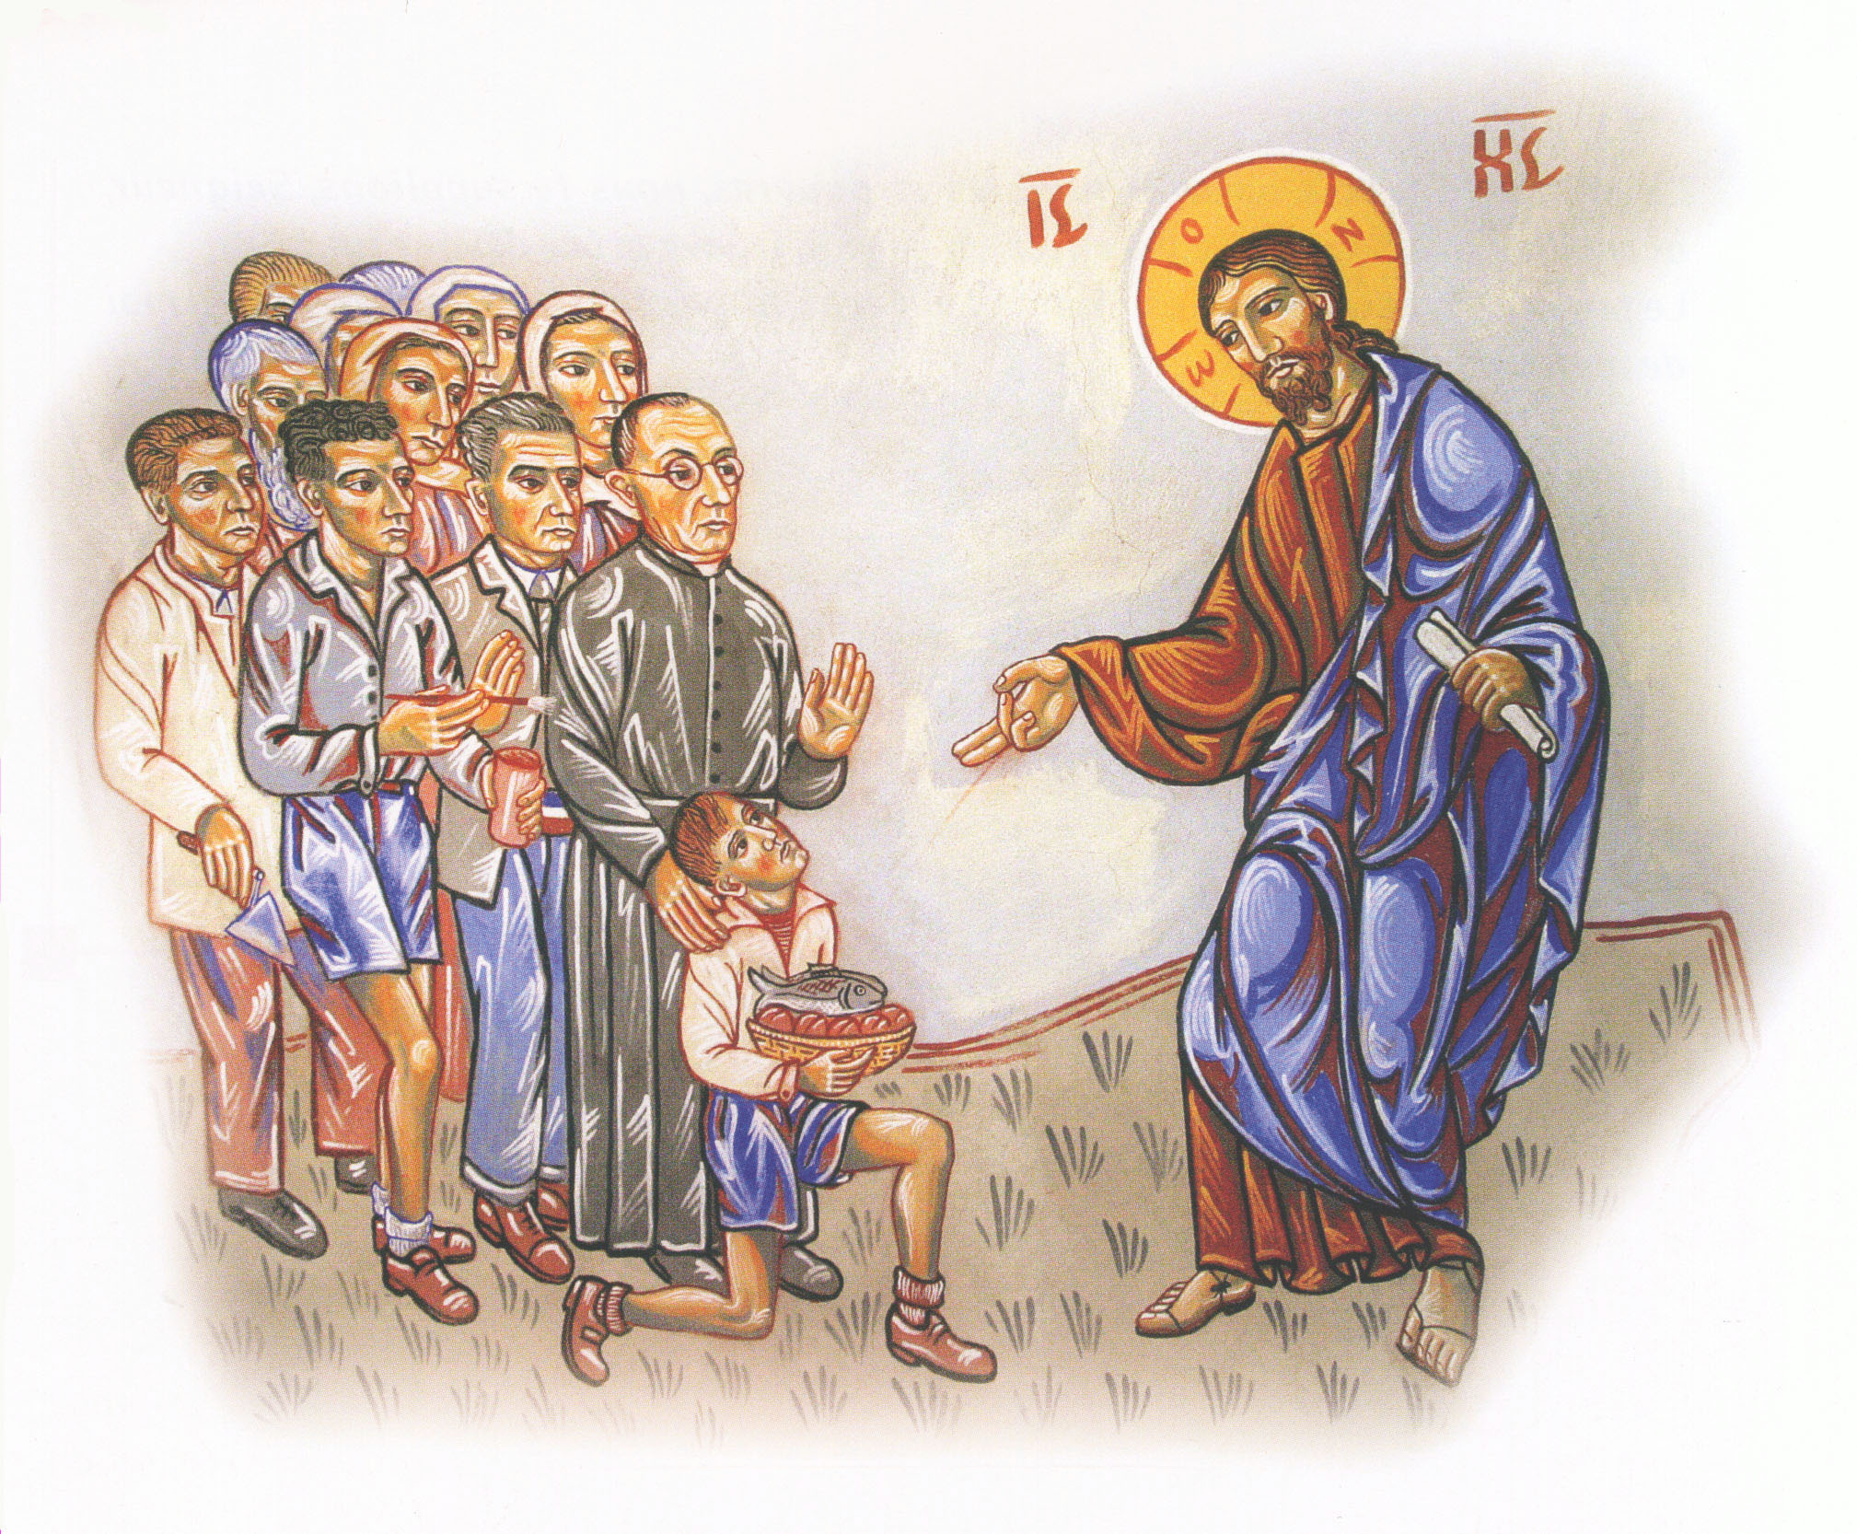

**Fiche animateur adultes**

**Marc 6 Multiplication des pains**

Documents sur [page Adultes\Fiches pédagogiques](https://www.catechese-par-la-parole.catholique.fr/2022-collection-11-communier#fiches-pedagogiques-6)

Repères bibliques et théologiques dans Onglet Adultes\Repères

**Visée théologique**Reconnaître Jésus comme Celui qui, aujourd’hui, dans la communauté rassemblée, nous nourrit de la Parole et du Pain.

**Objectifs**  
Découvrir les récits de multiplication des pains, se questionner, rapprocher d’autres récits du Premier Testament et de la messe, rechercher du sens pour aujourd’hui.

**Participants :** cette fiche s’adresse à des débutants, qui connaissent peu la bible.

**Animateur :** il n’a pas à tout dire, mais essentiellement à donner la parole et faire exprimer les participants.

**Documents :** bible

**Bibliographie :** François Brossier« L’analyse narrative de la Bible et ses conséquences en catéchèse dans la manière de faire mémoire des événements fondateurs », *Transversalités* n° 79 (Juillet-septembre 2001), p 57-69.

**Temps :** 1h30 environ

**Déroulement**

**Introduction :**

Faire surgir ce que les participants connaissent du récit de la multiplication des pains.

Combien de fois le trouve-on dans l’Evangile ? Dans quels évangiles ?

**Repères**

Le récit de la multiplication des pains trouve sa place 6 fois dans les 4 Evangiles :

Marc et Matthieu nous le racontent 2 fois, à un ou deux chapitres d’intervalle.

Marc 6, 30-44 et 8, 1-19 - Matthieu 14, 13-21 et 15, 29-39.

Luc et Jean ne le racontent qu’une seule fois. Luc 9, 10-17 - Jean 6, 1-15.

La trame du récit est chaque fois sensiblement la même. Quelques différences sont à remarquer.

L’Evangile de Jean est plus long et intègre de nouveaux éléments.

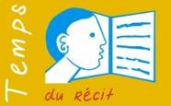

##### Le temps du récit

L’animateur raconte le récit de la multiplication des pains Marc 6, 30-44.

Il peut s’aider du récit de la méditation multiplication des pains pour adultes et jeunes qui intègre un questionnement.

Il met en valeur les mots symboliques : traversée – lieu désert – foule – faim - bénédiction – pain - paniers … Il tente une actualisation pour aujourd’hui.

Exemple : le peuple a faim, faim de parole, qui nourrit, de repères dans un monde sans repères, il cherche un modèle, un sauveur, un messie …

Il introduit un questionnement : exemple : qu’est-ce qui va pouvoir nourrir ce peuple ? Quel est ce partage dans un monde divisé ?

Il invite ensuite à lire le texte dans la bible et à comparer avec le récit raconté.

**Temps du questionnement**



**Questionner Marc 6, 30-44**

L’animateur demande aux participants de rechercher ce qui les surprend dans ce texte. Il a la possibilité de faire faire la recherche par petits groupes afin de mieux libérer la parole.

L’animateur reformule les questions des participants, les renvoie au groupe et essaie de faire progresser le questionnement. Les questions ci-après sont des exemples qui peuvent permettre à l’animateur de se préparer à l’accueil des questions de chacun, à ne pas se laisser surprendre. Les repères p 5, citant François Brossier permettent de voir comment une question peut être déplacée suivant l’analyse que l’on en fait. Il s’agit de permettre à chacun de déplacer sa question d’une première lecture anecdotique vers une actualisation pour aujourd’hui.

* *Comment les pains ont-ils pu se multiplier ?*

L’animateur peut faire remarquer que le texte ne parle pas de multiplication. Seuls les titres ajoutés suivant les éditions de Bible en parlent ; en fait dans le texte, il s’agit de diviser les pains. Mais le problème factuel n’est pas réglé pour autant car il n’y a que cinq pains.

La question du « comment cela s’est fait ? » peut devenir : « quel est ce pain qui nourrit tout le monde ? »

* *Pourquoi y a-t-il des miracles dans l’Evangile ? Qu’est-ce qu’un miracle ?*
* *Jésus avait-il besoin de faire des miracles ?*

Là aussi, le mot miracle n’est pas dans le texte. Il n’est pas dit comment Jésus a fait. Les évangélistes n’insistent pas sur le côté spectaculaire. La question peut devenir : quel est ce pain, qui, une fois partagé, peut nourrir le plus grand nombre ?

* *Les chiffres auraient-ils une signification particulière ?*

Si le chiffre 7 est le chiffre de la perfection (7 jours de la création du monde par exemple), que veut nous dire l’évangéliste en précisant 5 pains + 2 poissons, ce qui fait 7 ? Voir repères p 5.

* *Pourquoi Jésus apparaît-il si précautionneux en les faisant étendre dans l’herbe verte ?*
* *Que veut dire : par carré de 100 et de 50. Est-ce possible ?*
* *Pourquoi Jésus lève-t-il les yeux au ciel, dit-il la bénédiction ?*

Cela ressemble beaucoup à la liturgie de la messe. Y aurait-il quelque chose à comprendre ? La question peut devenir : quel est ce pain, élevé au ciel, béni par le Père ? Que veut faire comprendre l’évangéliste en racontant ce geste de Jésus comme une liturgie ?

* *Pourquoi nous parle-t-on de barque ? de traversée ? le soir ? Faut-il traverser de l’eau avant d’être nourri par le pain ?*

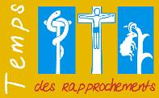

**Le temps des rapprochements**

L’animateur raconte le récit d’Exode 16 : Dieu nourrit son peuple dans le désert en lui envoyant la manne. Il met en valeur ce qui permettra de faire des rapprochements avec le récit de la multiplication des pains et fait émerger un questionnement.

Il peut s’inspirer de la manne dans le désert raconté aux enfants. Dans Onglet Enfance

Après le récit, l’animateur fait retrouver aux participants les rapprochements avec Marc 6.

Dans les deux cas :   
-Une traversée. Le peuple de l’exode a traversé la mer. Au verset 32, traversée du lac en barque.

-Mené par son pasteur, il est arrivé dans un désert, il a faim, il recevra la Parole de Dieu, il sera nourri d’un pain du ciel, de « man hu » (en hébreu) « qu’est-ce que c’est ? ».

L’animateur questionne : Serait-ce le même pain ? Un pain descendu du ciel ? Le peuple qui suit Jésus revivrait-il l’exode ?

**Repères Qu’est-ce que la manne ? Quel est ce pain ?**

François Brossier montre dans quelques pages de son livre Dire la bible, qu’il peut y avoir une explication scientifique : la présence d’une substance sucrée produite par deux espèces de cochenille. Il démontre aussi la difficulté de traduction du mot Man Hou. Il montre surtout que c’est la parole de Moïse (verset 15 : « c’est le pain que le Seigneur vous donne à manger ») qui permet au peuple de passer à la vraie reconnaissance qu’ils doivent faire, une reconnaissance qui est de l’ordre de la foi : la manne, c’est le pain que le Seigneur donne à son peuple. La question de la manne demeure. Mais elle ne se pose plus d’un point de vue anecdotique. Comment cela s’est passé ? Elle se déplace vers une question plus existentielle : quel est ce pain que Dieu nous donne ? Quel est ce pain qui nous conduit à reconnaître Celui qui nous a fait sortir d’Egypte, celui qui nous mène vers un pays où ruissellent le lait et le miel ?

*Dire la Bible, F Brossier* Centurion, 1986, p. 96-100 et la note 170 page 148.

**Travaux en groupes sur d’autres récits**

L’animateur invite ensuite à faire cette même recherche à partir d’autres textes.

Créer plusieurs groupes de 2 ou 3.   
Donner à chacun des groupes une ou plusieurs des références suivantes et les consignes :

**Travail de groupe - Consignes de travail**

Lire le texte.

Rechercher les rapports possibles avec la multiplication des pains.

Comment ces récits éclairent-ils une question que l’on s’est posée ?

**Exode 16** Le peuple a faim dans le désert et va être nourri par un pain venu « du ciel » : la manne, « man hou » en hébreu, traduit littéralement par « qu’est-ce que c’est ? » (Si ce texte n’a pas été exploité avant)

**1 Rois 19, 1-8** Elie est nourri dans le désert par du pain et de l’eau

**2 Rois 4, 42-44** Elisée multiplie les pains d’orge, pains des prémices, prévus pour l’offrande.

**Ezéchiel 34, 5 et 23** Les brebis sont dispersées, à cause des mauvais pasteurs. Dieu suscitera à leur tête un nouveau pasteur.

**Psaume 23(22)** Le Seigneur est mon berger, sur des près d’herbe fraîche, il me fait reposer.

**Deutéronome 8, 2-3** Le Seigneur t’a fait sentir la faim, t’a éprouvé pour te montrer que l’homme ne vit pas seulement de pain mais de tout ce qui sort de la bouche de Dieu.

**Exode 18, 21-25** Moïse doit choisir des hommes et les établir chefs de cinquantaines et centaines, de dizaines : le peuple de Dieu est organisé.

**Isaïe 55,10-11** La pluie féconde la terre qui donne le pain à manger ; ainsi, la Parole qui sort de la bouche de Dieu est une nourriture féconde

**Matthieu 26, 26-29** Cène : Jésus prit du pain, le rompit et le donna à ses disciples … il rendit grâce

**Jean 6, 35-48** Discours du pain de vie : le pain descendu du ciel donne vie… Je suis le pain de vie … Celui qui vient à moi n’aura plus jamais faim …



**Temps de la recherche de sens**

**Mise en commun**

Chaque groupe raconte le récit qui lui a été confié et évoque ce qu’il a trouvé comme rapprochements.

Ces récits de l’Evangile reprennent des images bibliques présentes dans l’Ancien Testament :

**Jésus nourrit une grande foule avec un pain venu d’on ne sait où …**

-**Comme Moïse**, qui au nom de Dieu, a fait traverser la mer à son peuple, l’a nourri dans le désert de l’Exode avec le don de la Parole et de la Manne.

Dt 8, 2-3 : *« L’homme ne vit pas seulement de pain, mais de tout ce qui sort de la bouche de Dieu. »*

-**Comme Elie** qui a retrouvé des forces dans le désert grâce à un pain venu du ciel. Elie fait son exode. Ce qui est arrivé à un peuple est revécu par un homme.

-**Comme Elisée** qui a multiplié les pains d’orge de l’offrande pour nourrir les gens (« Ils mangèrent et en eurent de reste, selon la parole du Seigneur »).

-**Comme Ezéchiel** qui annonce un berger qui prendra soin de ses brebis.

-**Comme dans le Psaume 23**, Dieu fait reposer son peuple dans des prés d’herbe fraîche et est le berger de son peuple…

-**Comme pour ce peuple organisé** par groupes de cent et de cinquante, à l’image de celui de l’exode, qui est le nouveau peuple de Dieu

**-Comme à la Cène.** Le rapprochement avec le récit de la Cène fait apparaître les mêmes gestes vécus par Jésus. Il manque la parole prononcée : *« ceci est mon corps !* »

L’animateur fait exprimer les questions que ces rapprochements font surgir, anime le débat : il relance les interrogations pour les faire approfondir.

Que veulent nous dire les évangélistes en racontant le récit des pains en s’inspirant autant des textes du premier testament ?

Jésus serait-il celui qui accomplit le Premier Testament, serait**-**il Dieu qui désormais, dans le désert de nos vies, nourrit son peuple de sa parole et de son pain ? Quel est ce pain qui nourrit ?

**Temps des rapprochements avec la messe**

L’animateur propose ensuite de trouver des liens, avec la liturgie, des sacrements, la messe en particulier.

Comme à la messe, il y a, dans le récit de la multiplication des pains :

* un peuple invité à se rassembler (dans un lieu « désert » pour se recentrer sur l’essentiel)
* un peuple qui a traversé les eaux (baptisé dans la mort et la résurrection)
* un pasteur (le Christ)
* la nourriture de la Parole (pour découvrir que cette Parole agit en l’homme)
* la nourriture du Pain (nourriture inépuisable, aujourd’hui et pour après encore … offerte à tous les hommes)
* la bénédiction (rendre grâce, sens du mot Eucharistie)
* le partage du Pain
* l’envoi « donnez-leur vous-mêmes à manger »

Rechercher ce qui manque dans le récit : le fait de rompre le pain comme Jésus l’a fait lors de la Cène - les paroles de l’institution de l’Eucharistie : *« ceci est mon corps livré pour vous »*

L’animateur invite le groupe à reprendre les questions du début et à risquer une interprétation, il s’assure que chacun ait la parole, exprime sa recherche. Il est attentif à ce que les personnes s’impliquent (en disant « je ») et partagent ce qui fait sens pour eux. L’animateur s’inspirera de la lecture du paragraphe ci dessous



**Une catéchèse de l’Eucharistie**

Si nous reprenons ce récit à la lumière de la mort et de la résurrection de Jésus, nous pouvons y découvrir une catéchèse de l’Eucharistie.

Cela ne doit pas nous surprendre. Quand ce récit a été écrit, les premières communautés chrétiennes avaient pris l’habitude de se rassembler pour célébrer l’Eucharistie. Ils opèrent alors les événements de la vie de Jésus pour y déceler le sens de sa vie, de sa mort.

Ce récit nous invite à reconnaître Jésus comme Celui qui, aujourd’hui, dans la communauté rassemblée, nous nourrit de la Parole et du Pain. Parole et Pain sont indissociablement liés (Jean 6 « Je suis le Pain de Vie »). L’Eucharistie et la Résurrection sont dans le même mouvement. (« Corps livré, sang versé »).

Cette communauté qui se rassemble est déjà le nouveau peuple de Dieu. Elle rassemble tous les hommes. La Table du Seigneur est ouverte à tous. Ce pain est donné en abondance. Il y a des restes encore pour nous aujourd’hui.

Cette communauté a traversé l’eau du baptême dans la mort et la résurrection pour devenir corps du Christ, et chacun est membre de ce corps.

Il reste à faire sienne, dans la Foi, cette lecture.

Méditer ce récit pour découvrir comment Parole et Pain sont nourriture, aujourd’hui, pour le peuple de Dieu.



**Temps de la méditation et de la prière**

A partir de ce que qui a été découvert, ceux qui le veulent peuvent exprimer, sous forme d’action de grâces (ou autre) ce qui les touche particulièrement, ce qu’ils ont envie de garder pour leur propre vie de la Parole reçue aujourd’hui, les « passages » effectués pendant cette rencontre.

Après un temps de silence pour la réflexion, le texte de la Parole de Dieu est relu, puis chacun peut exprimer sa prière.

**Méditation Pain ou Eucharistie** dans Onglet Méditation

**Une relecture de la démarche vécue par un participant au cours de la rencontre**

Tout d’abord encore l’émerveillement de la redécouverte de ce récit « multiplication des pains » que l’on connaît bien mais qui nous ouvre toujours à de nouvelles questions.

Nous avons, grâce à la parole de chacun, effectué certains passages :

Passage de la maladie, de la peur, à la guérison.

Passage de la brebis perdue sans berger à la reconnaissance d’un guide qui enseigne.

Nous avons traversé la mer… sur une barque… Nous sommes passés de la faim, à être rassasiés, même en surabondance, signe de la Résurrection, du Royaume…

Nous sommes passés du manque à un reste. Pain qui passe entre les mains de Jésus ; nous sommes passés par la bénédiction.

Nous sommes passés de l’Ancien Testament avec la manne au Nouveau Testament avec la multiplication des pains, Cana, le pain de vie, la Cène…

Nous sommes passés de l’agitation au repos, du désert à l’herbe verte…

Nous sommes partis puis nous nous sommes posés.

Dans cette attitude, nous avons reçu, nous avons accueilli…

Recevoir pour passer ensuite au service. D’un repas pour quelques-uns, nous sommes passés à l’universel…. Nous sommes passés par l’eau pour recevoir ce pain. Nous sommes passés du pain à un corps

Nous avons fait le lien entre baptême et eucharistie, préparation, transformation, conversion, guérison… Nous avons fait le passage du passé au présent, nous nous sommes inscrits dans l’aujourd’hui de l’eucharistie.

Tous ces passages comme des appels à passer de la foule à l’état de convives….